【校园新闻】"美丽梦想 快乐校园” 2017年南苑小学师生艺术节活动花絮
本届校园艺术节活动要充分展示我校师生热爱祖国、建设美丽中国、实现中华民族伟大复兴之梦。努力学习、勤于探索、敢于创新的美德少年风彩。在内容上要紧扣时代脉搏；在形式上要突出校园特色，符合学生特点。
- 学生歌声舞姿小品诵读精彩分层
在艺术节上各班都卯足了劲，展示了特色：一年级民乐《金蛇狂舞》让人眼前一亮，最然年龄最小民乐的气势可不小；二年级的朗诵《我在你亲爱的祖国》声情并茂让人回味；三年级《竹竿舞》节奏强劲，技术含量高，不一般的卓越；四年级《小苹果》跳出了女孩子们的活力与柔美；五年级课本剧演绎了幽默与诙谐……除了集体的展示，学生单项才艺也角逐厉害，小提琴、爵士舞、竹笛、声乐等上百个节目的参与，可谓“百花齐放”啊！
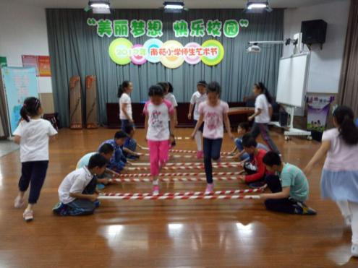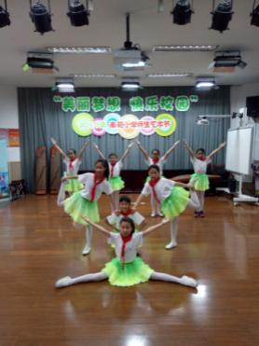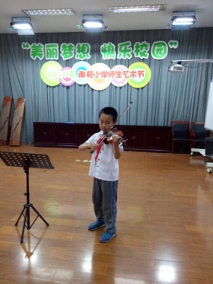
- 学生国画书法工艺动漫样样出彩
近一个多月的艺术月活动中，受到各班学生自己创作的书画、工艺、动漫
类等平面作品两百多件。最多的是学校特色的书画作品百余件，学生创作书法作品对联、古诗词、名人名言等，国画花鸟、山水、人物颇多。在届艺术节中不乏出现了素描作品的亮点，人物与石膏绘画技能较高，所以另辟了素描的奖项。卡通动漫也是每届艺术节的参赛多的项目，孩子们绘制自己喜爱的动漫人物，有蜡笔，水彩，彩铅等不同材质表现，今年还收到学生可爱的自创漫画作品，学生们参与比赛的热情一年比一年高，作品件件出彩，真是“百家争鸣”噢！
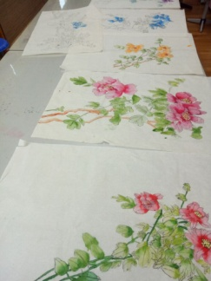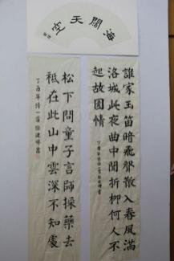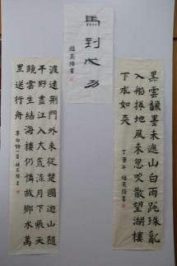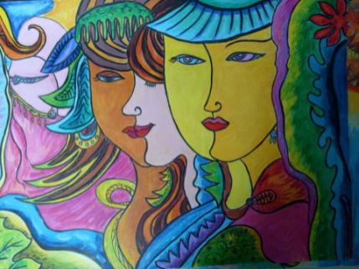
三、教师诵读社团才艺展示队队创新
为丰富校园文化生活，同时提高教职工的表现美、欣赏美和创造美的水平，6月26日南苑小学教职工艺术节活动正式拉开帷幕。本届艺术节活动分两个内容进行：各个年级组以小组朗诵和集体朗诵的形式来表现语言文字的艺术美，各个社团则了成果展示的形式如书画作品、手工艺品、歌曲舞蹈、民乐演奏等来展示艺术成果之美。各个年级组表演完之后由校级领导点评，领导的点评更是锦上添花，简洁扼要的点评语使每个节目更丰满，韵味更足。“为同伴点赞”环节也是锻炼教职工艺术欣赏水平的有效载体，教职工们通过自己的判断选出心目中最优秀的三个年级组并为他们贴上大拇指。教职员工们艺术能表现美，艺术能创造美，一段美妙的音乐，令人回味无穷；一幅杰出的画作，让人百看不厌；一件小小的艺术品经你细致的观察，也会有撼动人心的力量。艺术节的活动让老师们在追逐艺术的道路上享受了一顿丰盛的艺术大餐，可称“百星璀璨”。
艺术月最美丽的地方在于参与和创意，希望我们南校师生在“雅美”的教育理念下扬帆远行。
